

eXBuilder6

웹접근성 퍼블리싱 가이드)
V1.0



[ 문서 이력 ]

버전 | 주요 제/개정 내용 | 작성일
1.0 | 최초작성 | 2023.10.19
 | 접근성 지침 삭제 | 2024.12.09

[목 차]

1. 개요 7
2. 퍼블리싱 가이드 8
2.1. 접근성 검토모드 8
2.1.1. 접근성 검토모드 8
2.1.2. 편의기능 8
2.1.3. 라벨링 검토 기능 제공 컨트롤 9
2.2. 마크업 순서 정렬 10
2.2.1. 표시순으로 자식 정렬 10
2.2.2. Outline 뷰 직접 수정 10
2.2.3. tabIndex 사용 지양 11
2.3. 라벨링/대체 텍스트 제공 12
2.3.1. fieldLabel 입력 12
2.3.2. 대체 텍스트 제공 12
2.4. 공통 속성 설정 13
2.4.1. buttonFocusable 13
2.4.2. preventInput 13
2.5. 조회형 리스트 사용 기준 14
2.5.1. 그리드 사용 권장 기준 14
2.5.2. 폼 레이아웃 사용 권장 기준 14
3. 퍼블리싱 기획 가이드 16
3.1. 디자인적 접근성 준수 사항 16
3.1.1. 명도대비 16
3.1.2. 콘텐츠간 구분 18
3.1.3. 테마 지원 18
3.1.4. 포커스 아웃라인 표시 19
3.2. 키보드 사용 보장 19
3.2.1. 키보드 사용 시 이용/인식이 어려운 요소는 지양 19
3.2.2. 마우스로만 조작 가능한 기능 사용 지양 20
3.2.3. 선택 목적 그리드는 체크박스/라디오버튼 특수 컬럼 사용 21
3.3. 컨트롤 조작법 가이드 제공 22
3.3.1. 컨트롤 조작법 가이드 텍스트 22
3.4. 스크린리더 사용자의 컨텐츠 인식 개선 23
3.4.1. 영역별 제목 제공 23
3.4.2. 입력 제한 시 안내 텍스트 제공 24
3.4.3. 알림방 제공 24
3.5. 초점 이동 25
3.5.1. 한 화면에서 다이얼로그를 한 개 이상을 띄우는 동작은 지양 25
3.5.2. 가상 요소 사용 지양 25
3.5.3. 스크롤 발생하는 그리드 사용 시 고려사항 25
3.5.4. 트리 컨트롤에 Badge 사용 시 고려사항 26

[표 목차]

< 표 1. 접근성 검토모드 – Palette 뷰> 8
<표 2. 편의기능> 9
<표 3. 라벨링 검토 기능 제공 컨트롤> 9
<표 4. 표시순으로 자식 정렬> 10
<표 5. Outline 뷰 수정> 11
<표 6. tabIndex 사용 지양> 11
<표 7. fieldLabel 입력> 12
<표 8. 대체 텍스트 제공> 12
<표 9. 공통 속성 설정 - buttonFocusable> 13
<표 10. 공통 속성 설정 - preventInput> 13
<표 11. 조회형 리스트 - 그리드 사용 권장 기준> 14
<표 12. 조회형 리스트 – 폼 레이아웃 사용 권장 기준> 14
<표 13. 컨트롤 조작법 안내 텍스트 예시> 22

[그림 목차]

<그림 1. 접근성 검토모드 – Palette 뷰> 8
<그림 2. 편의기능> 8
<그림 3. 라벨링 검토 기능> 9
<그림 4. 표시순으로 자식 정렬> 10
<그림 5. Outline 뷰 직접 수정> 10
<그림 6. tabIndex 사용 지양> 11
<그림 7. 복잡한 행 구조 - 다중 행 그리드 사용> 14
<그림 8. 복잡한 행 구조 - 다중 행 폼 레이아웃 사용> 15
<그림 9. 그리드 UDC 배치 예제> 15
<그림 10. 텍스트 명도 대비 확인 방법 - CCA> 16
<그림 11. 텍스트 명도 대비 확인 방법 : 개발자 도구> 16
<그림 12. 이미지 내부 텍스트 명도 대비 확인 방법 : CCA> 17
<그림 13. 의미 있는 이미지 명도 대비 확인 방법 : CCA> 17
<그림 14. 이웃한 콘텐츠 간 구분> 18
<그림 15. 고대비 모드 예시> 18
<그림 16 그리드 셀에 키보드 접근 시 포커스 링 표시 예제> 19
<그림 17. 데이트 인풋에 별도 증감 버튼을 제공하는 예제> 19
<그림 18. 컨텍스트 메뉴 사용 지양> 20
<그림 19. 드래그 앤 드롭 기능 사용 지양> 20
<그림 20. 체크박스 컬럼 사용 예제> 21
<그림 21. 라디오버튼 컬럼 사용 그리드> 21
<그림 22. 영역별 제목 제공> 23
<그림 23. 입력제한 안내 텍스트 제공> 24
<그림 24. 알림방 예시> 24
<그림 25. 그리드 페이징 예시> 25
<그림 26. 트리 Badge 예시> 26

개요
본 문서에서는 퍼블리싱 단계 및 기획 단계에서 웹 접근성 지침을 준수하기 위한 방법을 다룹니다.
- 사용하는 스크린리더의 종류와 브라우저에 따라 적용 내용이 일부 상이 할 수 있습니다.
- 본 문서는 eXBuilder6 버전이 릴리즈 됨에 따라 내용이 추가 및 수정되어 배포될 수 있습니다.

퍼블리싱 가이드
퍼블리싱 단계에서 eXBuilder6를 이용하여 퍼블리싱을 할 때 접근성을 준수하는 방법을 가이드 합니다.

접근성 검토모드
eXBuilder6에서 제공하는 [접근성 검토 모드]에 대해서 가이드 합니다.
접근성 검토 모드는 eXBuilder6의 [Palette] 뷰의 [도구] 탭에서 선택하여 사용할 수 있습니다.

접근성 검토모드
<그림 1. 접근성 검토모드 – Palette 뷰>
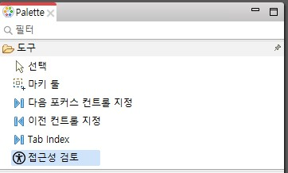

< 표 1. 접근성 검토모드 – Palette 뷰>
Palette 뷰 | eXBuilder6의 [Palette] 뷰의 [도구] 탭에서 선택하여 사용할 수 있습니다.

편의기능
<그림 2. 편의기능>
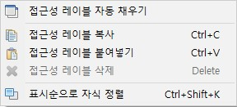

<표 2. 편의기능>
1. 더블 클릭 | fieldLabel 입력  접근성 모드에서 컨트롤에 더블 클릭 시 해당 컨트롤에 fieldLabel을 바로 입력할 수 있습니다.
2. 우클릭 | 1. 접근성 레이블 자동 채우기  기준 : 같은 행의 좌측에 있는 아웃풋의 value를 레이블로 자동 입력 (폼 레이아웃, 플로우 레이아웃)  2. 표시순으로 자식 정렬  기준 : 클릭한 컨트롤이 배치된 컨테이너의 아웃라인 순서를 표시순으로 정렬 (폼 레이아웃, XY 레이아웃, 반응형 XY 레이아웃)
3. 복사/붙여넣기 | fieldLabel이 입력되어 있는 컨트롤을 선택하여 Ctrl+C/Ctrl+V 할 경우, fieldLabel 값이 복사/붙여넣기 됩니다.  fieldLabel의 값이 없는 컨트롤을 선택하여 Ctrl+C 할 경우, 컨트롤의 value가 복사되며, Ctrl+V 시 fieldLabel에 값이 붙여넣기 됩니다.
4. 삭제 | 접근성 검토 모드에서 컨트롤을 선택하고 delete키 입력 시 fieldLabel의 값을 제거합니다.

라벨링 검토 기능 제공 컨트롤
<그림 3. 라벨링 검토 기능>
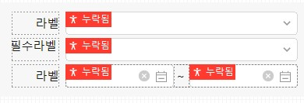

<표 3. 라벨링 검토 기능 제공 컨트롤>
인풋 계열 컨트롤 | 1. 인풋박스  2. 넘버 에디터  3. 데이트 인풋  4. 마스크 에디터  5. 서치 인풋  6. 텍스트 에리어  7. 파일 인풋  8. 파일 업로드
기타 컨트롤 | 1. 슬라이더  2. 이미지  3. 콤보박스  4. 프로그레스

마크업 순서 정렬
eXBuilder6에서 DOM 마크업 순서를 정렬하는 방법에 대해 설명합니다.
디자인 편집기 기준으로 DOM 그려지는 순서는 다음과 같습니다
- Outline 뷰에 그려진 순서 (위에서 아래로 순서대로 그려집니다)
- 플로팅 된 컨트롤 (floatControl, Dialog)

표시순으로 자식 정렬
<그림 4. 표시순으로 자식 정렬>
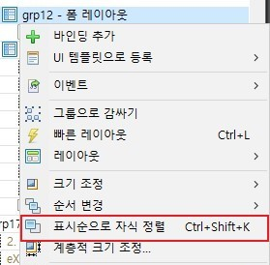

<표 4. 표시순으로 자식 정렬>
표시순으로  자식 정렬 | 화면에 표시되는 순서대로 좌→우, 상→하 순서로 자동 정렬됩니다.  ※ 폼 레이아웃, XY 레이아웃, 반응형 XY 레이아웃에서 제공하는 기능입니다.  단축키 : Ctrl+Shift+K

Outline 뷰 직접 수정
<그림 5. Outline 뷰 직접 수정>
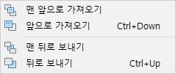

<표 5. Outline 뷰 수정>
Outline 뷰에서 수정 | [표시순으로 자식 정렬]로 정렬된 순서가 기획된 의도나 접근성에 부합하지 않는 경우 Outline뷰에서 직접 순서를 변경합니다.  단축키 : Outline 뷰에서 컨트롤 선택 후Ctrl+↑/↓ 키로 순서를 변경할 수 있습니다.
디자인 편집기에서 수정 | 디자인 편집기 상에서도 컨트롤을 선택하고 단축키를 통해 Outline 뷰의 정렬 순서를 변경할 수 있습니다.  단축키 : 디자인 편집기에서 Ctrl+Shift+ '[' 또는 ']'키로 순서를 변경할 수 있습니다

tabIndex 사용 지양
<그림 6. tabIndex 사용 지양>
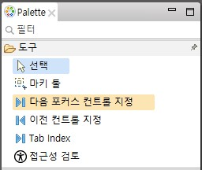

<표 6. tabIndex 사용 지양>
tabIndex 사용 지양 | tabIndex를 직접 지정하거나이전/다음 포커스 컨트롤 지정 기능을 사용할 경우,  정상적인 탭 이동 순서가 꼬일 수 있으므로 반드시 필요한 경우가 아니라면 사용을 지양합니다.

라벨링/대체 텍스트 제공
사용자 입력 컨트롤에는 대응하는 레이블을 제공하고,
텍스트가 아닌 콘텐츠에 그 의미나 용도를 인식할 수 있도록 대체 텍스트를 제공합니다.

fieldLabel 입력
<표 7. fieldLabel 입력>
인풋계열 컨트롤 | 사용자 입력 컨트롤에는 해당 컨트롤에 대응하는 Label 텍스트를 fieldLabel로 제공합니다.
콤보박스 / 체크박스 | 콤보박스와 체크박스 컨트롤에는 해당 컨트롤에 대응하는 Label 텍스트를 fieldLabel로 제공합니다.
탭폴더 / MDI 폴더 | 탭폴더/MDI 폴더 컨트롤에는 탭 아이템 개수 정보를 제공합니다.  ex) fieldLabel : "n개의 탭이 있습니다."

대체 텍스트 제공
<표 8. 대체 텍스트 제공>
이미지 | 이미지에 텍스트가 포함된 경우 이미지에 제공된 텍스트와 동일한 텍스트를 alt 속성으로 대체 텍스트로 제공해야합니다.  배경 이미지 및 의미가 없는 디자인 요소 이미지는 대체 텍스트를 제공하지 않습니다.
버튼 | 텍스트 없이 아이콘으로만 표현되는 버튼 컨트롤에는 의미와 용도를 파악할 수 있도록 tooltip 속성으로 대체 텍스트를 제공해야합니다.

공통 속성 설정
접근성을 준수하기 위하여 컨트롤별로 공통적으로 적용되는 속성을 가이드 합니다.

buttonFocusable
buttonFocusable = true로 지정 시, 입력 컨트롤에 버튼이 존재할 때 버튼에도 포커스가 이동할 수 있습니다. 입력 컨트롤에 입력란 외의 버튼이 존재하는 경우 키보드에서도 동일하게 접근할 수 있어야 합니다.
<표 9. 공통 속성 설정 - buttonFocusable>
인풋계열 컨트롤 | showClearButton = true 인 경우, 인풋 박스 내 버튼이 생성되므로 키보드로 동일하게 접근할 수 있도록 buttonFocusable 속성을 true로 지정해주어야 합니다.
서치 인풋 | 기본적으로 검색 버튼이 보여지고 클릭할 수 있으므로 반드시 buttonFocusable 속성을 true로 지정해 주어야합니다.
데이트 인풋 | 기본적으로 캘린더 버튼이 보여지고 클릭할 수 있으므로 반드시 buttonFocusable 속성을 true로 지정해 주어야합니다.

preventInput
preventInput = true로 지정 시, 입력 컨트롤의 입력을 막습니다.
<표 10. 공통 속성 설정 - preventInput>
넘버 에디터 | 넘버 에디터는 키보드 입력 외의 방법(스핀 버튼)을 통해서 값을 입력할 수 있으나, 기본적으로 키보드를 통해 입력할 수 있도록 preventInput속성을 false로 지정해 주어야합니다.
데이트 인풋 | 데이트 인풋은 키보드 입력 외의 방법(캘린더 버튼)을 통해서 값을 입력할 수 있으나, 기본적으로 키보드를 통해 입력할 수 있도록 preventInput속성을 false로 지정해 주어야합니다.

조회형 리스트 사용 기준
조회형 리스트(테이블)을 생성할 때 그리드와 폼 레이아웃 중 한가지를 선택하여 사용할 수 있습니다. 기본적으로 그리드 사용을 권장하며, 아래 기준을 참조하여 적합한 컨트롤을 선택하여 사용하도록 합니다.
※ 각 프로젝트의 상황에 따라 선택 기준이 달라질 수 있습니다.

그리드 사용 권장 기준
<표 11. 조회형 리스트 - 그리드 사용 권장 기준>
필터, 정렬, 컬럼 리사이징 사용 | 헤더 컬럼의 기능을 사용하는 경우 그리드를 사용합니다.  헤더 기능 : 필터(Filter), 정렬(Sort), 열 너비 조절(Column Resizing)
선택 행 스타일 사용 | 리스트에서 선택한 행에 대한 서식(배경색, 폰트 컬러 등)이 구분되어야 하는 경우 그리드를 사용하는 것이 서식 적용에 용이합니다
그리드 단축키 사용 | 스크린 리더를 사용하여 그리드(테이블) 관련 단축키를 사용해야하는 경우 그리드를 사용합니다.  관련 단축키 : 행/열 정보 제공, 현재 셀 위치 제공, 테이블 단축키 등

폼 레이아웃 사용 권장 기준
<표 12. 조회형 리스트 – 폼 레이아웃 사용 권장 기준>
복잡한 행 구조 | 리스트의 한 행에 여러 행(row)이 존재하여 탭 이동 순서가 cellIndex로 해결되지 않아 직접 지정해야 하는 경우 폼 레이아웃을 사용하여 구현해야 합니다.
UDC 사용 | 행 내에 반드시 UDC를 배치해야 하는 경우 폼 레이아웃을 사용하여 구현해야 합니다.  그리드에 UDC를 배치하는 경우 선택한 행에만 UDC가 표시되므로 사용을 지양합니다.

<그림 7. 복잡한 행 구조 - 다중 행 그리드 사용>
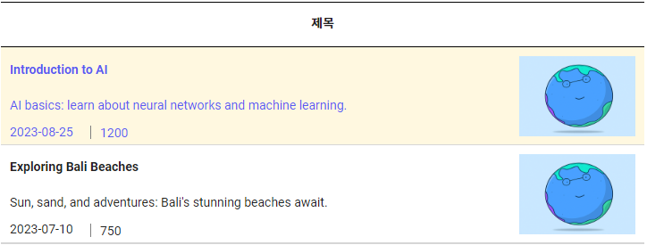

<그림 8. 복잡한 행 구조 - 다중 행 폼 레이아웃 사용>
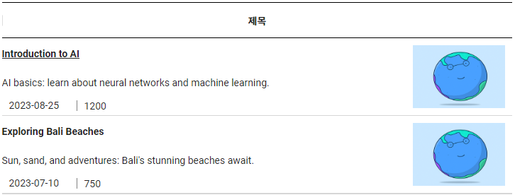

<그림 9. 그리드 UDC 배치 예제>
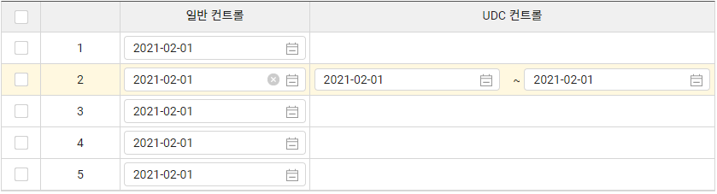

퍼블리싱 기획 가이드
기획 단계에서 웹 접근성을 준수하는 화면을 기획하기 위한 가이드를 제공합니다.

디자인적 접근성 준수 사항
서식과 디자인적으로 접근성 준수를 위해 고려해야 할 내용을 가이드 합니다.

명도대비

텍스트
텍스트 콘텐츠와 배경 간의 명도 대비는 4.5:1 이상으로 제공해야합니다.
<그림 10. 텍스트 명도 대비 확인 방법 - CCA>
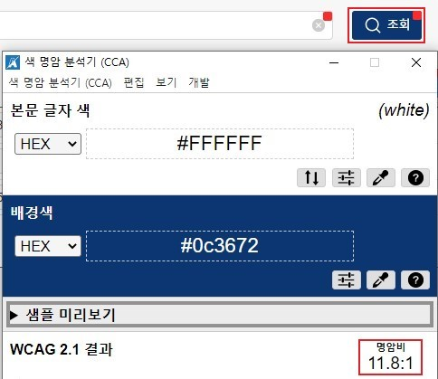

<그림 11. 텍스트 명도 대비 확인 방법 : 개발자 도구>
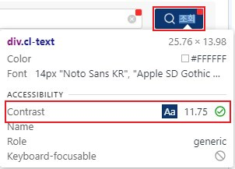

이미지 내부 텍스트
이미지를 제공할 때 이미지 내부 텍스트와 이미지의 배경의 명도 대비가 4.5:1 이상으로 제공해야합니다.
<그림 12. 이미지 내부 텍스트 명도 대비 확인 방법 : CCA>
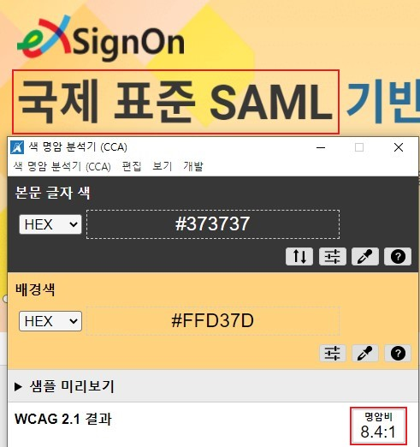

의미 있는 이미지
의미 있는 이미지(아이콘 등)과 배경 간의 배경의 명도 대비가 4.5:1 이상으로 제공해야합니다.
<그림 13. 의미 있는 이미지 명도 대비 확인 방법 : CCA>
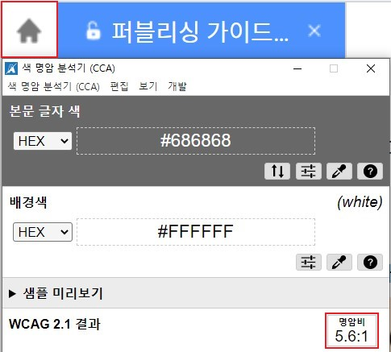

콘텐츠간 구분
이웃한 콘텐츠가 구분될 수 있도록 테두리, 구분선, 간격 등을 통해 시각적으로 명확하게 구분할 수 있도록 설계해야 합니다.
<그림 14. 이웃한 콘텐츠 간 구분>
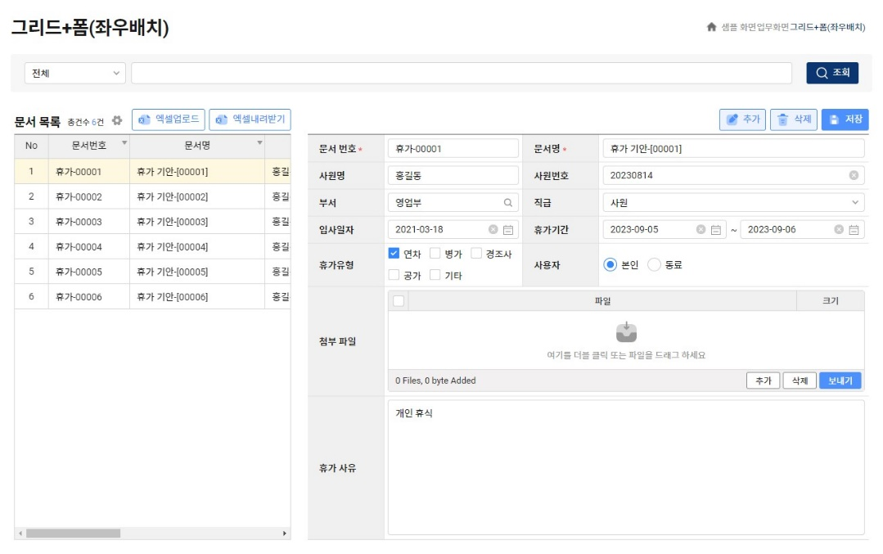

테마 지원
다크 테마, 고대비 테마 등 저시력자를 위한 테마를 제공하여 접근성을 높일 수 있습니다.
<그림 15. 고대비 모드 예시>
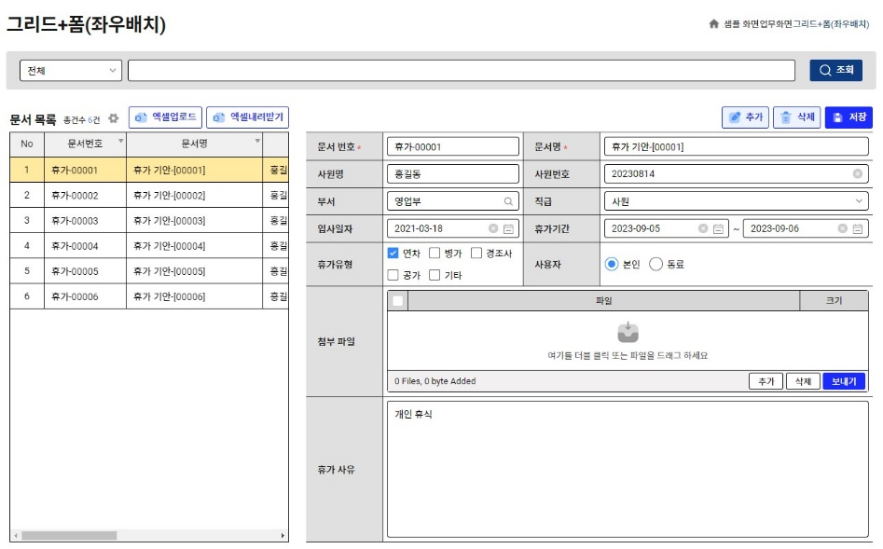

포커스 아웃라인 표시
모든 컨트롤에 키보드로 접근 시 초점이 표시되도록 제공하는 것을 권장합니다.
<그림 16 그리드 셀에 키보드 접근 시 포커스 링 표시 예제>
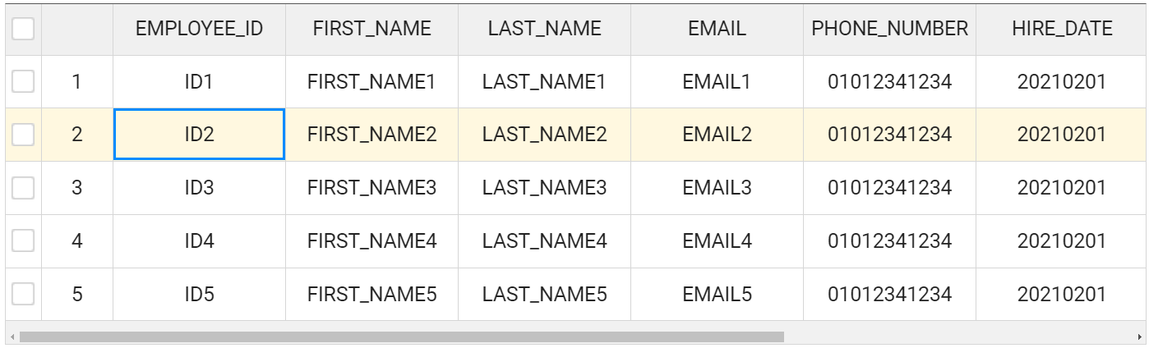

키보드 사용 보장
키보드 사용을 보장하기 위해 고려해야 할 점을 가이드 합니다.

키보드 사용 시 이용/인식이 어려운 요소는 지양
키보드로 조작할 때 사용자가 사용하기 어렵거나, 인식하기 어려운 기능은 제공하지 않아야 합니다.
<그림 17. 데이트 인풋에 별도 증감 버튼을 제공하는 예제>
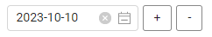

<그림 17> 예제와 같이 별도로 날짜 증감 버튼을 제공하면, 스크린 리더 사용자는 변경된 데이트 인풋의 값을 인식할 수 없으므로 예시와 같은 구조의 사용을 지양해야 합니다.

마우스로만 조작 가능한 기능 사용 지양
우클릭(컨텍스트 메뉴), 드래그 앤 드롭 등 마우스로만 조작이 가능한 기능은 사용을 지양해야 합니다.
<그림 18. 컨텍스트 메뉴 사용 지양>
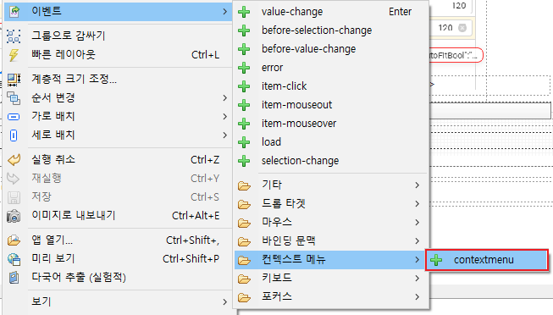

<그림 19. 드래그 앤 드롭 기능 사용 지양>
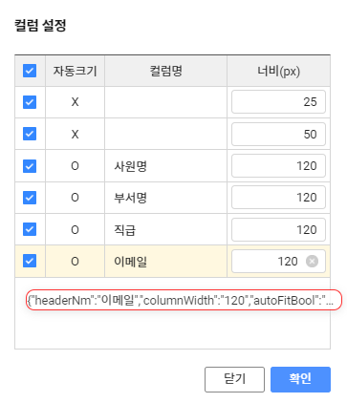

선택 목적 그리드는 체크박스/라디오버튼 특수 컬럼 사용
키보드 조작 시에는 행 이동과 행 선택이 동시에 이루어집니다. 따라서 데이터 선택 목적의 그리드는 라디오버튼, 체크박스 특수 컬럼을 사용하기를 권장합니다.
<그림 20. 체크박스 컬럼 사용 예제>
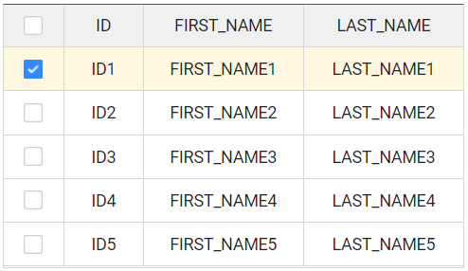
※ 체크박스 체크 : row-check 이벤트

<그림 21. 라디오버튼 컬럼 사용 그리드>
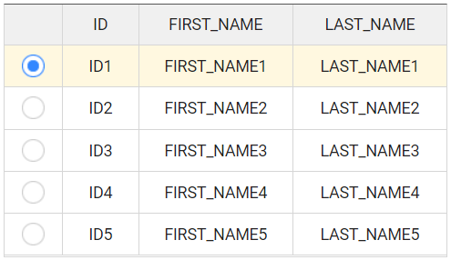
※ 라디오버튼 선택 : row-radio-selected 이벤트

컨트롤 조작법 가이드 제공
스크린리더 사용자의 경우 복잡한 조작법을 가진 컨트롤의 사용에 어려움을 느낄 수 있습니다.
따라서, 사용자에게 조작법에 대한 음성 안내가 필요합니다.

컨트롤 조작법 가이드 텍스트
각 컨트롤에 대한 조작법 안내를 제공하는 방법은 하나로 규정되어 있지 않으며,
fieldLabel, 숨김 텍스트, 별도 다이얼로그로 컨트롤 사용법 안내 등 다양한 방법으로 제공할 수 있습니다.
<표 13. 컨트롤 조작법 안내 텍스트 예시>
 |  | 조작법 안내 텍스트
콤보박스 |  | 단축키 Alt + 방향키 아래를 누르면 목록상자가 표시됩니다. Alt + 방향키 위를 누르면 목록상자가 닫힙니다. 연관 단어가 입력되면 목록상자가 표시되어 방향키 아래/위로 조회 할 수 있으며 엔터키를 누르면 검색이 됩니다.
탭폴더, MDI 폴더 |  | 좌우 방향키로 탭 페이지를 이동합니다.
링크드 리스트 박스 | hasChild | 확장된 하위 아이템 목록은 오른쪽 방향키로 이동합니다.
 | hasParent | 상위 아이템 목록은 왼쪽 방향키로 이동합니다.
 | hasBoth | 확장된 하위 아이템 목록은 오른쪽 방향키로 이동합니다. 상위 아이템 목록은 왼쪽 방향키로 이동합니다.
트리 |  | 위, 아래 방향키로 아이템을 이동합니다. 왼쪽, 오른쪽 방향키로 아이템을 확장합니다. 스페이스, 엔터키를 이용하여 항목을 선택할 수 있습니다.
트리셀 |  | Ctrl키 + 왼쪽 방향키 트리셀 접기, Ctrl키 + 오른쪽 방향키 트리셀 펼치기.
※ 링크드 리스트 박스의 [ hasChild / hasParent / hasBoth ] 는 각각 [ 하위 요소 보유 / 상위 요소 보유 / 상하위 요소 모두 보유 ]를 나타내기 위해 사용된 텍스트로 고정적으로 정해진 값이 아닙니다.

스크린리더 사용자의 컨텐츠 인식 개선
스크린 리더 사용자의 컨텐츠 인식을 돕기 위해 고려해야 할 점을 가이드 합니다.

영역별 제목 제공
각 화면 별 타이틀이 존재해야 하며, 그리드와 폼에도 각각 서브 타이틀을 배치하는 것을 권장합니다.
각 컨텐츠 영역에 타이틀을 배치하면 스크린 리더 사용자가 각 컨텐츠에 대한 인식을 도울 수 있습니다.
<그림 22. 영역별 제목 제공>
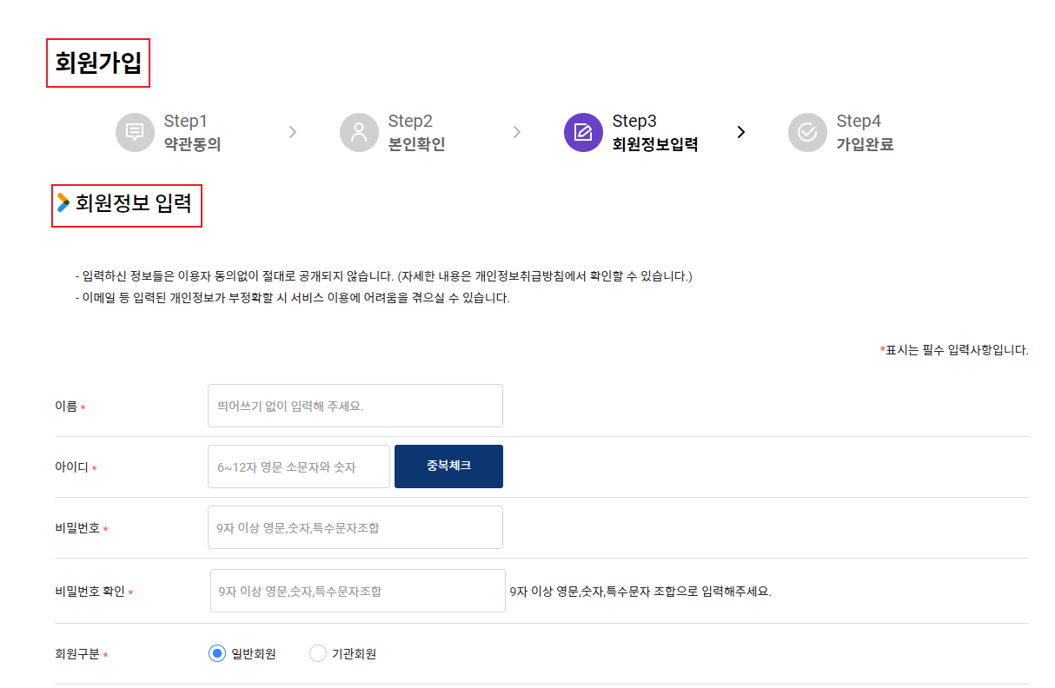

입력 제한 시 안내 텍스트 제공
인풋 컨트롤에 filter를 통해 특정 문자(한글,영문,숫자 등)만 입력하도록 제한하는 경우
접근성 지침에 위반이 되지는 않습니다. 다만, 사용자에게 제한 내용을 안내해주는 것을 권장합니다. (예 : 영문, 숫자만 입력 가능합니다)
<그림 23. 입력제한 안내 텍스트 제공>
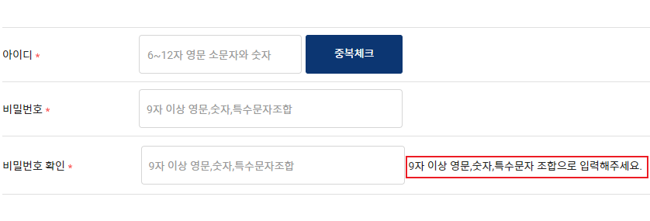

알림방 제공
알림(Notifier) 사용 시 스크린 리더 사용자가 인식할 수 없는 짧은 시간 내에 사라질 경우 접근성에 위반됩니다. 따라서, 알림 사용 시 아래 방법을 활용하여 스크린 리더 사용자가 알림 내용을 확인할 수 있도록 제공할 수 있습니다.

1. 알림 컨트롤이 사라지지 않게 구현 ( 컨트롤 가이드 〉 아웃풋 계열 〉 알림 가이드 참조)
2. 알림방 제공 : 알림이 사라진 후에도 알림방에서 알림 내용을 확인할 수 있도록 알림방을 제공하는 기능을 제공합니다.
<그림 24. 알림방 예시>
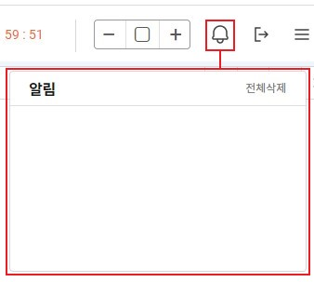

초점 이동
스크린 리더 사용자의 컨텐츠 인식을 돕기 위해 고려해야 할 점을 가이드 합니다.

한 화면에서 다이얼로그를 한 개 이상을 띄우는 동작은 지양
팝업 간의 상속 관계를 파악하기 어려우며, 정상적인 탭 이동 순서가 명확하지 않습니다.

가상 요소 사용 지양
가상 요소를 사용하여 텍스트 이외의 content를 제공하는 경우, 가상 커서가 이를 인식하고 접근하여 읽으므로 사용을 지양해야 합니다.
position : absolute 사용 시 가상요소와 텍스트를 모두 커서가 이동되어 스크린 리더 사용 시 이해에 방해가 될 수 있습니다. 불가피하게 사용해야하는 경우에는 position : relative 를 사용합니다.

스크롤 발생하는 그리드 사용 시 고려사항
그리드에 스크롤이 생기는 경우 그려지지 않은 영역의 컨트롤에 가상 커서가 접근하기 어렵습니다.
이 경우, 그리드에 페이징 처리를 하여 스크롤이 발생하지 않도록 처리할 수 있습니다.
<그림 25. 그리드 페이징 예시>
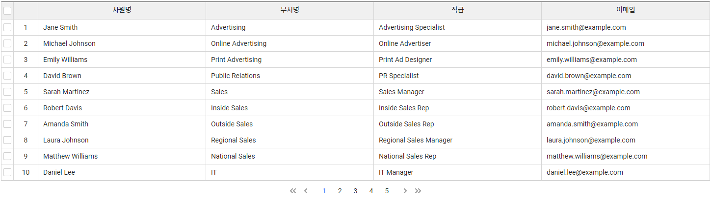

트리 컨트롤에 Badge 사용 시 고려사항
트리 컨트롤에서 Badge를 사용할 수 있지만, 초점 이동이 불가능 하므로 별도의 이벤트를 사용하는 것은 지양해야 합니다.
<그림 26. 트리 Badge 예시>
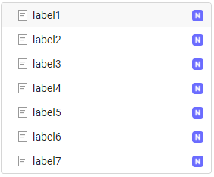

가상 요소 : :before, :after

